Festuca pratensis, Eigentlicher Wiesen-Schwingel
[Poaceae, Süßgräser]

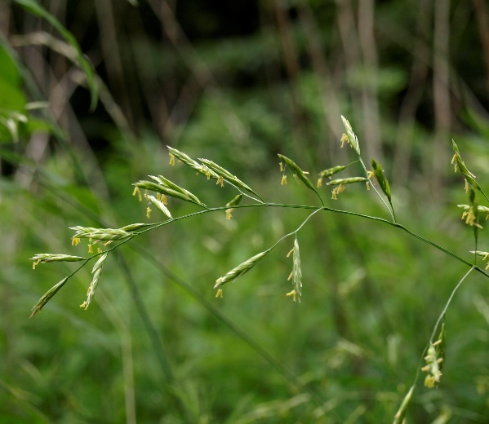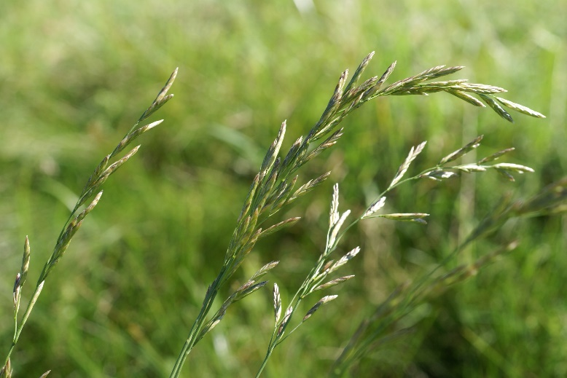

Merkmale: Dieses lockerwachsende, ausdauernde Horstgras erreicht eine Höhe von 30-80 cm.
Am Spreitengrund der flachen Laubblätter sitzen kahle, sichelfömige Öhrchen. Die Blattscheiden sind gänzlich geöffnet.
Der rispige Blütenstand besteht aus 1-5 cm langen Rispenzweigen, dabei tragend die kürzeren Ästchen 1-3 Ährchen und die längeren Ästchen 3-6 Ährchen. Die Deckspelzen sind unbegrannt.
Ökologie: Festuca pratensis kommt in frische Fettwiesen und Weiderasen vor.
Blütezeit: Juni bis Juli
Höhenstufe: collin bis montan
Rote Liste Nordtirol¹: LC
Rote Liste Osttirol¹: LC
Rote Liste Österreich²: LC
L | T | K | F | R | N | S
8 | i | i | 6 | 6 | 7 | 1

Zeigerwerte:

